杨斯凌 2015210767

人工智能实验报告

一.所采用的算法—人工蜂群算法
人工蜂群算法具有良好的搜索能力，所以本实验基于人工蜂群算法进行标准测试函数下的算法研究和改进。
人工蜂群算法中，蜜源代表解空间内的各种可能解，在多峰函数求极值中，与函数值有关，用收益度即适应度函数值来衡量蜜源。算法中含有三种蜂：采蜜蜂，观察蜂，侦查蜂。采蜜蜂同具体的蜜源联系在一起，并通过摇摆舞与其他蜜蜂分享信息，且能记住自己以前的最优位置，并根据记忆在邻域搜索。观察蜂通过采蜜蜂来对蜜源的好坏做出选择。侦查蜂的作用是随机搜索一个新位置。
算法分为四个部分：初始化食物源、采蜜蜂模块、观察蜂模块和侦查蜂模块。
初始化蜜源：初始时刻，随机生成二维矩阵，为第i个蜜源处第j维元素：
= + rand(0,1)( -)
采蜜蜂从旧的蜜源位置产生一个新的候选蜜源的位置，产生式如下：
= + rand(0,1)( -)
其中，i,k∈{1，2，… ,N}与j∈{1,2,… ,D}是从集合中随机产生的，但是k不能等于i, rand()是取值在[-1,1]内的随机数，它控制着蜜源位置周围的产量，限定区域代表着可由蜜蜂看到的且可比较的区域。
每个候选蜜源位置 产生后，其花蜜量与进行比较。第i个解对应的适应度函数值为，它与第i个位置的蜜源花蜜量成正比。N为蜜源的数量。
= 1/(1+ ) ; >=0
1+abs() ; < 0
观察蜂根据采蜜蜂的开采信息，选择性地选取蜜源，每个蜜源被选择的概率为,计算公式为：
=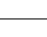
如果新的蜜源位置比旧的更好，则用新的替换旧的；否则，旧的保持不变。因此，在新旧蜜源的选择上使用了贪婪准则。如果蜜源花蜜量经过有限次搜索(Limit)之后仍然得不到改善，这个蜜源位置就被丢弃，并由侦查蜂重新随机生成一个蜜源来替代。最终算法将循环执行采蜜蜂、观察蜂、侦查蜂的模块，直至满足停止条件。

二．关键技术介绍
基本的人工蜂群算法中，采蜜蜂进行邻域搜索的表达式为：
= + a ( - ) , i ≠k
其中， 为第i个解的第j维解分量， 为新解，a为邻域搜索系数，是-1到1之间的随机数，按照贪婪准则式替换蜜源：
= ; ≤
; >
其中，，为，的适应度值。
但是基本的人工蜂群算法没有全局全局最优值记忆和参与算法过程，导致该算法容易陷入局部最优解。主要有以下两个方面：①基于适应值的贪婪选择机制。在观察蜂分配、邻域探测和种群更新过程中都是以适应值作为标准的贪婪选择，这导致个体的多样性迅速流失，算法会很快收敛于局部极值。②全局探测策略的单一性。在执行全局探测时仅应用了随机化个体一种策略，方法单一且效果不明显，所以需要更加有效的全局搜索策略，来减小算法跳入局部最优解的概率。
※改进一：在邻域搜索时，加入全局最优解的扰动项,加强了对全局最优解附近的搜索能力，加快了算法的收敛速度。则邻域搜索的表达式为：
= + a ( - ) + b (, i ≠k
※改进二：引进遗传算法中的交叉和变异的思想，当采蜜蜂随机产生的一个交叉概率小于cross时，让搜索后形成的邻域解与全局最优解进行交叉操作，然后让该交叉后的邻域解向量进行高斯变异。其交叉公式和高斯变异公式如下：
= ，rand ≥ cross
+ b(, rand ＜ cross

mutation() = (1+N(0,1))
当采蜜蜂随机产生的一个交叉概率小于cross时，让搜索后形成的邻域解与全局最优解进行交叉操作。 是邻域搜索出来的原有解的第j维，表示交叉后邻域解的第j维，N(0,1)表示期望为0，标准差为1的正态分布随机数，mutation()为经过高斯变异之后的数值。由正态分布的特性知，高斯变异是终点搜索原个体附近的某个局部区域，所以高斯分布具有较好的局部搜索能力，对于有大量局部极值的优化问题，能够增强算法寻找全局极值的点。

三.算法流程
基本步骤：
（1）初始化蜜蜂种群。初始时刻，所有蜜蜂没有任何先验知识，其角色都是侦查蜂。全局随机搜索蜜源，并根据蜜源情况得出蜜源花蜜量，即蜜源的“收益度”
种群参数有以下三个：
①蜜蜂总数N(定义采蜜峰和观察蜂分别为N/2)
②最大迭代次数maxCycle（每次迭代中都有一次全局搜索和一次局部搜索）
③蜜源停留最大限制搜索次数Limit（局部搜索Limit次，蜜源未更新，则采蜜峰和观察蜂转化为侦查蜂）
（2）根据第（1）步所有蜜蜂（皆为侦查蜂）的蜜源“收益度”的相对大小，蜜蜂转化为采蜜蜂和观察蜂两种，收益度排名相对靠前的成为采蜜蜂，收益度排名相对靠后的成为观察蜂。观察蜂在舞蹈区等待，根据采蜜蜂的摇摆舞等信息确知蜜源花蜜量多少，花蜜量越高的蜜源招募的观察蜂越多（以概率完成被招募过程）
（3）对于每只采蜜蜂，继续在原蜜源附近采蜜（局部搜索过程），寻找其他新蜜源，经过与目前最优蜜源交叉和自身的高斯变异后，计算其适应度值（蜜源的花蜜量或者“收益度”），若其收益度高，则蜜蜂由贪婪准则，以新蜜源取代原蜜源。
（4）对于每只观察蜂，按照与蜜源适应度值成比例的概率，选择一个蜜源，并在其附近进行采蜜，寻找其他蜜源（方法同（3）），同第（3）步中的采蜜蜂一样，若其收益度更高，则观察蜂转换为采蜜蜂，取代原蜜源位置。
（5）若采蜜蜂，观察蜂搜寻次数（蜜源停留）超过限定次数Limit，仍然没有找到更高适应度的蜜源，则放弃该蜜源，同时蜜蜂的角色由采蜜蜂或者观察蜂转化为侦查蜂，并随机产生一个新的蜜源。
（6）记录当前所有蜜蜂找到的最优蜜源（即全局最优解），并跳至第（2）步，直到满足对大迭代次数maxCycle的条件或小于优化误差时输出全局最优位置。

算法流程图：

开始

初始化种群

采蜜蜂进行邻域搜索

将邻域搜索后的解与迭代最优解进行交叉操作，并发生自身的高斯变异，按照贪婪法则选择新解

计算观察蜂跟随概率

观察蜂转化为采蜜蜂，进行邻域搜索，交叉操作，高斯变异，按照贪婪法则选择新解

侦查蜂随机寻找新蜜源替换超过邻域搜索限制次数的蜜源

达到最大迭代次数或满足最小误差精度
否

是
结束

四.测试结果

函数 | F1 | F2 | F3
最大值 | 5.481164880087300e-16 | 3.064082225253056e+04 | 1.203134631641207e+04
最小值 | 2.245178077831429e-16 | 1.909273766378949e+04 | 3.630102149546580e+03
平均值 | 3.141189653901609e-16 | 2.439331443047506e+04 | 8.269234697689002e+03
标准方差 | 2.473614387057335e-33 | 7.024788123800019e+06 | 3.469463685509188e+06

函数 | F4 | F5 | F6
最大值 | 28.906631719158520 | 27.652313612331525 | 0
最小值 | 4.862909817572813 | 4.765422568302008 | 0
平均值 | 13.915808886210252 | 20.816239436980126 | 0
标准方差 | 32.216856145900700 | 39.259142722454560 | 0

函数 | F7 | F8 | F9
最大值 | 3.625592984464736e+02 | 3.064082225253056e-04 | 0
最小值 | 1.004353983985236e+02 | 1.909273766378949e-04 | 0
平均值 | 2.369675346773560e+02 | 2.439331443047506e-04 | 0
标准方差 | 2.940404840146991e+03 | 7.024788123800019e-06 | 0

函数 | F10 | F11 | F12
最大值 | 3.194264880087300e-14 | 0.011026778493644 | 0.012428015320938
最小值 | 1.776478077831429e-14 | 0 | 0.011699721664210
平均值 | 2.747489653901609e-14 | 3.675592831293891e-04 | 0.011868818138124
标准方差 | 1.929714387057335e-29 | 3.917894971648388e-06 | 3.339211533109691e-08

函数 | F13
最大值 | 3.238880974030086e-11
最小值 | 3.558367220933528e-14
平均值 | 4.047031672557545e-12
标准方差 | 5.289436600605740e-23
函数优化：
Rosenbrock函数是一个经典的复杂优化问题，取值区间内函数曲线走势平坦，它的全局最优点位于一个平滑、狭长的抛物线山谷内，要收敛到全局最优点非常困难。下表列出的是几个函数利用基本的人工蜂群算法的极小值和改进后的蜂群算法求出的极小值的结果。

函数 | 算法 | 最优值
Rosenbrock | 基本人工蜂群 | 1.230650815843650e+02
Rosenbrock | 改进后的人工蜂群 | 4.765422568302008
Sphere | 基本人工蜂群 | 3.651045211298213e-14
Sphere | 改进后的人工蜂群 | 2.245178077831429e-16
Griewank | 基本人工蜂群 | 2.237894971648388e-12
Griewank | 改进后的人工蜂群 | 0

Griewank函数和Rastrigin函数是复杂的非线性多模态函数，具有许多局部极值点，一般的优化算法很难找到它们的全局最优值，而改进的蜂群算法实现了大幅度地逼近。

以下为函数单独运行30次的极值关系图：
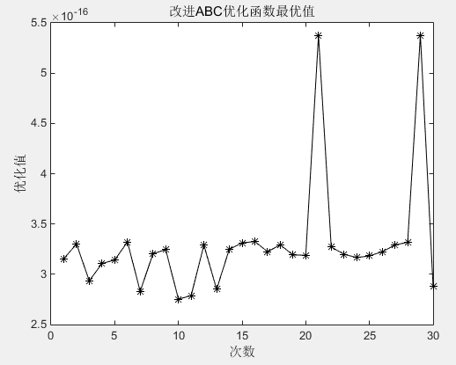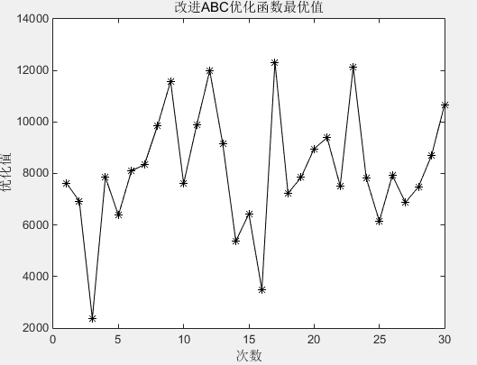
F1的30次独立实验统计极小值图 F2的30次独立实验统计极小值图

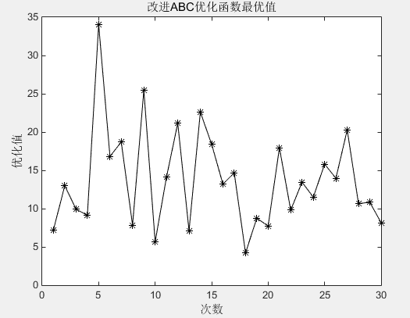
F4的30次独立实验统计极小值图 F3的30次独立实验统计极小值图

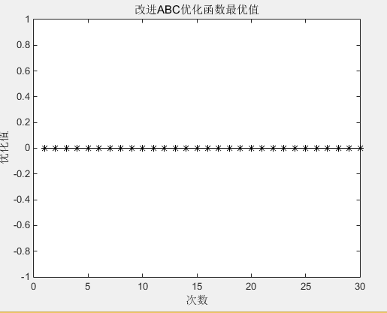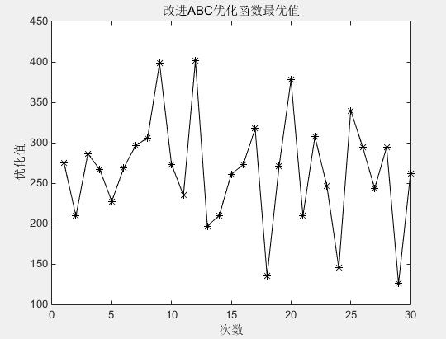
F6的30次独立实验统计极小值图 F7的30次独立实验统计极小值图

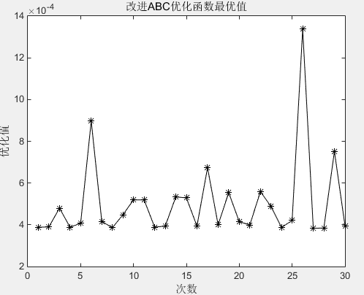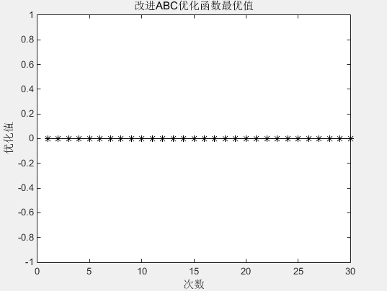
F8的30次独立实验统计极小值图 F9的30次独立实验统计极小值图

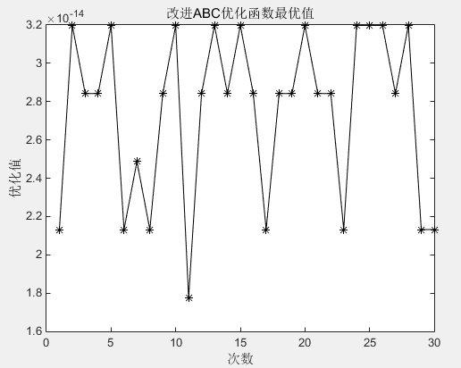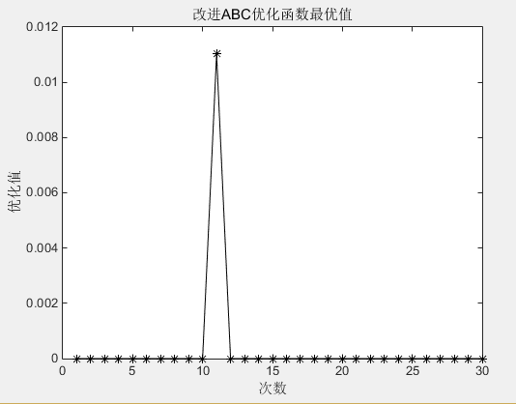
F10的30次独立实验统计极小值图 F11的30次独立实验统计极小值图

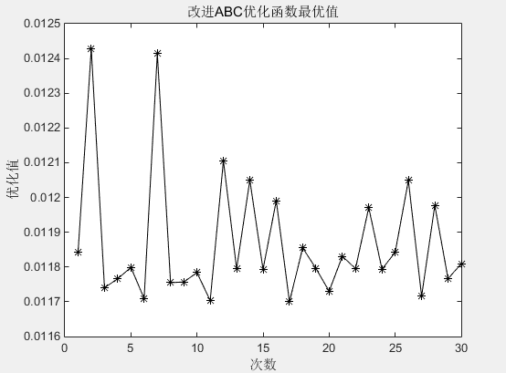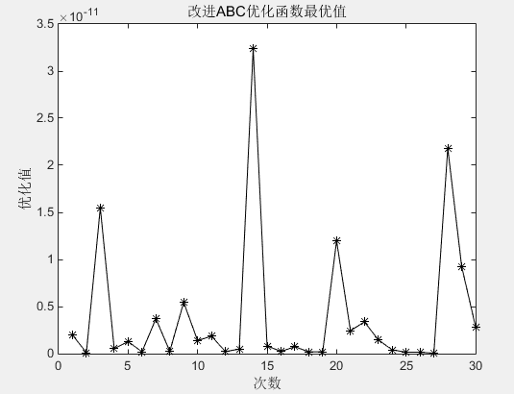
F12的30次独立实验统计极小值图 F13的30次独立实验统计极小值图

五.实验小结
实验中，首先通过资料文献了解了基本人工蜂群算法的思想，原理和应用领域，然后试着写了基本人工蜂群算法对于13个测试函数的matlab程序，对于某些函数，运行出来的结果虽然接近于0，但是精度还不够高，而还有一些函数结果陷入了局部最优解，远远大于最优值0。所以基本人工蜂群算法虽然有较好的全局搜索能力，但是对于一些复杂优化高维函数，还是会有陷入局部最优的概率，而且对于不同的复杂高维函数不同的特点，其陷入局部最优的概率也会有所差别。
对于基本人工蜂群算法的改进中，引入了遗传算法中的核心技术，交叉和变异，将邻域搜索出的解与目前全局最优解进行交叉，并进行高斯变异。这样对于有很多局部极小值的高维函数改进幅度很大。
当然算法还有很大的改进空间，我会继续改进和研究下去。

